20241224题解

A

设n=2^a\*b，b为奇数，那么n的所有约数为2^i\*j，0<=i<=a，j为b的约数。那么约数为奇数只有i=0的情况，因此当a=0时奇数约数的个数更多，a=1时奇约数和偶约数一样多，a>1时偶约数多。

B

首先显然有O(n^2)做法：

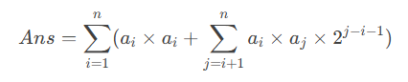

考虑优化：

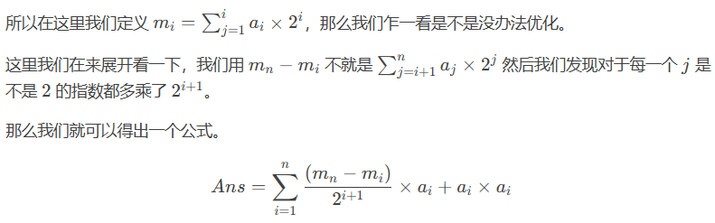

然后O(n logn)过了。

C

O(nm)做法是不断枚举倍数进行转移。

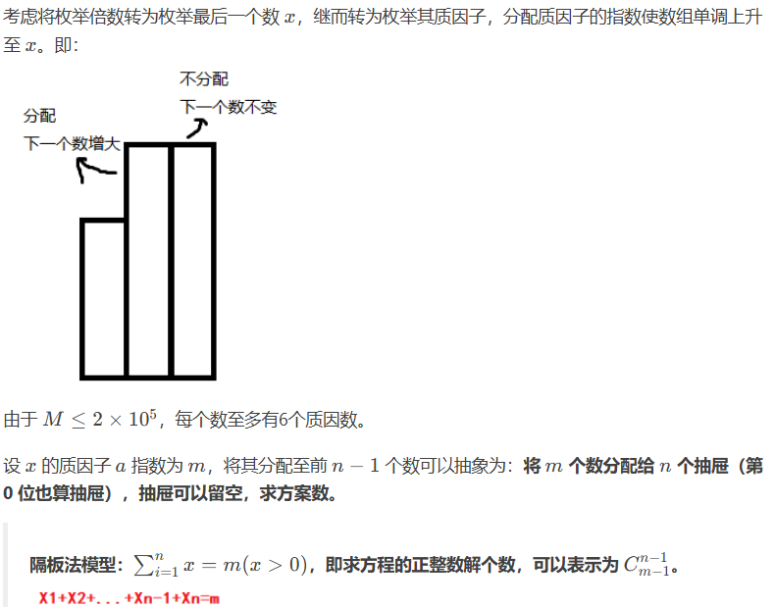

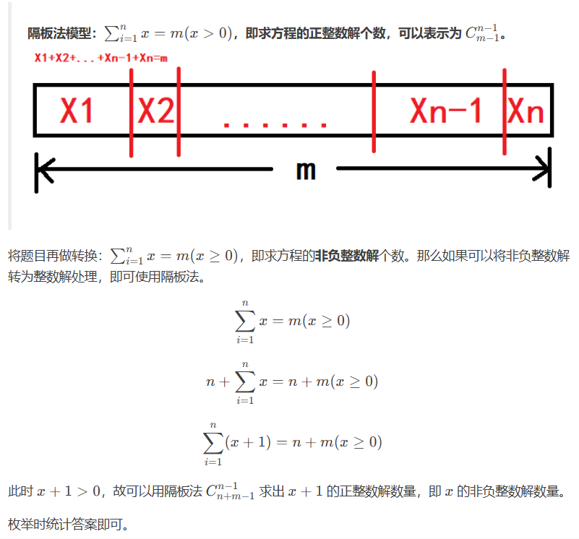

D

异或题肯定是按位考虑了。

设dp[i]表示元素和为i的方案，我们枚举最后一位的1的个数j，则方程为：  
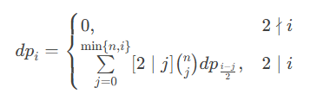

O(n^2)解决。

E

首先答案肯定有单调性，考虑二分。

设答案为mid，则等价于覆盖距离为mid的条件下选点。

考虑进行贪心，对于深度最深的叶节点将选择的点放在边界时，覆盖范围一定最大。

设f[x]为x到以x为根的子树内最远的没被覆盖的点的距离（即子树高度），g[x]表示x到以x为根的子树内最近的被选择的点的距离，状态转移方程为

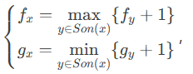

当g[x]>mid时，当前子树内所选的点盖不住x，需要祖先结点进行覆盖，需要统计自己的贡献，即f[x]=max(f[x],0)；当f[x]+g[x]<=mid时以x为根内的子树所选的点就已经覆盖了整棵子树，令f[x]=-inf；当f[x]=mid时说明x必选，令f[x]=-inf,g[x]=0，所选点数+1。

需要特判根结点有无被覆盖。

F

首先n=1的序列自动无视。

可以归纳证明以下结论：  
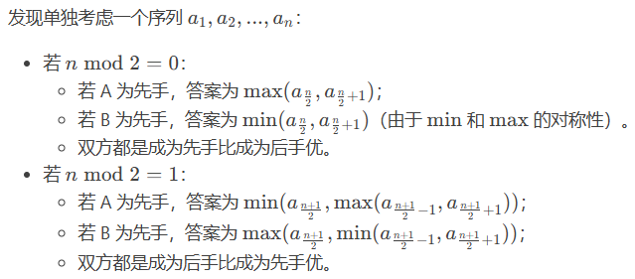

因此对序列长度的奇偶性讨论，有：

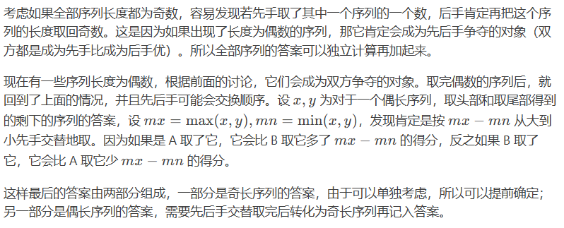

复杂度O(n+k logk)。